ВНЕКЛАССНОЕ МЕРОПРИЯТИЕ

Спортивно – математическое
соревнование
« Гимнастика ума и тела »

(для 5 – 6 классов коррекционной школы)

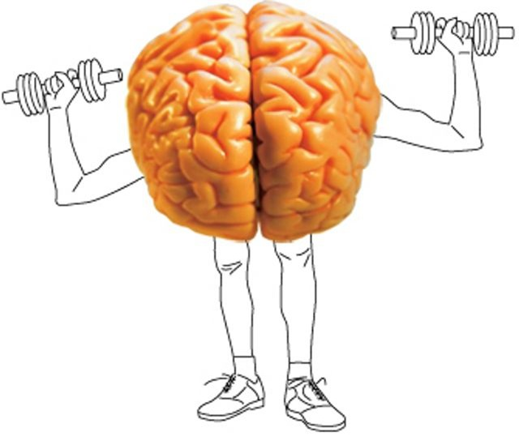

Подготовили: Ивлиева Н.А.
Томаш И.В.

2015 год

Цель соревнования : – формировать положительную мотивацию к
учебной деятельности (урокам математики и
физической культуры) и укреплять физическое
здоровье.

Задачи соревнования : - отрабатывать умение решать примеры на все
арифметические действия, сравнивать числа в
пределах 100, записывать арабские цифры рим-
скими, знать соотношение мер длины, массы,
стоимости и времени, рисовать геометрические
фигуры по образцу, отгадывать загадки;
- развивать зрительную память, логическое
мышление, ловкость, быстроту и координацию
движений, снимать психологическое
переутомление, стресс;
- воспитывать чувство локтя, дружбы,
взаимопомощи и гордости.

Ход мероприятия

Ведущий «Добрый день, дорогие ребята и учителя!
Наше соревнование «Гимнастика ума и тела!» открываю я.

Математика и спорт
Приглашает всех вас в путь …
Смекалку, силу и ловкость
Взять с собою не забудь!»

«Дети Спорта» – наше имя,
Гордо мы его несём,
Вас приветствовать мы рады,
На соревнование всех зовём!

Сегодня у нас встречаются две команды:
«Плюс» - капитан ………
«Минус» - капитан ……..

Приветствие команды «Плюс» - «Век живи, век учись!
За спорт и математику держись!»

Приветствие команды «Минус» - «Математика в порядок ум приводит!
Будь спортсменом – никто не догонит!»

Представление жюри.

Ведущий - «Сейчас проверим одинаковое ли количеств учеников в командах?»
(по порядку рассчитайтесь – первый, второй …)

Итак, команды по количеству участников одинаковые, начинаем наше
соревнование.
1 Этап I - «Передача эстафетной палочки»
Командная эстафета на скорость.
Команды выстраиваются в колонну по одному за своей стартовой линией. Направляющий с эстафетной палочкой. По сигналу направляющие каждой из команд бегут на противоположную сторону площадки, обегают стойку и возвращаются назад, передают эстафетную палочку следующему участнику и т.д. Победителем становится тот, кто быстрее закончит эстафету.

II - Решите примеры на сложение и вычитание

2 Этап I - «Клади - бери»
Командная эстафета на быстроту.
Команды - в колонну по одному. У «направляющего» баскетбольный мяч. По сигналу направляющие бегут с баскетбольным мячом в руках, добегают до обруча, кладут в обруч и берут баскетбольный мяч и возвращаются назад, передают эстафету следующему участнику и т.д. Побеждает команда, закончившая эстафету первой.
II – Напишите арабские цифры римскими

3 Этап I - «Поменяйся местами»
Командная игра на скорость и точность.
Команды - в колонну по одному.
У «направляющего» баскетбольный мяч. По сигналу первые участники бегут до обозначенной на противоположной стороне линии площадки и по полу катают мяч второму игроку своей команды, а сам игрок (направляющий) остается на обозначенной линии; второй игрок проделывает то же и т.д. Побеждает команда, которая быстрее перебежит на обозначенную линию.
II – Нарисуйте по образцу геометрическими фигурами

4 Этап I – «Подвижный обруч»
Командная эстафета для проверки ловкости и быстроты.
Каждая команда - в колонну по одному за стартовой линией. По сигналу капитаны, каждый с гимнастическим обручем в руках, добегают до средней линии, кладут обруч на пол перед собой, прыгают в него и приседают. Затем, взяв обруч двумя руками, они перебрасывают его через себя и кладут на пол перед собой, оставив обруч на полу, бегут к своей стойке (на противоположную сторону площадки). На обратном пути они поднимают обручи. Эстафета заканчивается, когда обруч вернется к капитану.
II – Вспомните и напишите соотношение мер длины, массы, времени и стоимости

5 Этап I – «Ловкий теннисист»
Командная эстафета для проверки ловкости и быстроты.
Каждая команда - в колонну по одному за стартовой линией. Капитаны, стоящие первыми, держат в каждой руке ракетку для настольного тенниса. Против каждой команды - гимнастический обруч, в центре которого - теннисный мяч. По сигналу капитаны добегают каждый до своего обруча, захватывают двумя ракетками теннисный мяч и возвращаются к своей команде, передают ракетки второму участнику. Побеждает команда, которая закончила эстафету первой с наименьшим количеством ошибок.

II – Отгадайте загадки

Как только утром я проснусь,  Присяду, встану и нагнусь –  Все упражненья по порядку!  Поможет вырасти …(зарядка) | Болеть мне некогда, друзья,  В футбол, хоккей играю я.  И очень я собою горд,  Что дарит мне здоровье…(спорт)
Нам вчера в спортивном зале  Класс девчонки показали.  Вряд ли кто-то из ребят  Так же сядет на …(шпагат) | Любого ударишь –  Он злится и плачет.  А этого стукнешь –  От радости скачет! (мяч)
Маленький, удаленький  Громко кричит,  Судье помогает,  Устали не знает (свисток) | Кто сегодня победил,  Больше всех голов забил?  Каждый сразу же поймёт –  Для того ведётся … (счёт)
За веревочку коня  В горку я тащу.  Ну а с горки быстро я  На коне лечу! (Санки) | Кто по снегу быстро мчится,  Провалиться не боится?  (Лыжник)

6 Этап I – «В туннеле» (передача мяча в колоннах).
Каждая из трех команд строится в колонну; стойка, ноги врозь. «Направляющий» в колонне с мячом в руках. По сигналу мяч передается прямыми руками между ногами стоящему сзади, затем следующему и так до последнего в колонне. Выигрывает команда, выполнившая задание первой.
II – Сравните числа в пределах 100

7 Этап I – «Переноска мячей»
Командная эстафета для проверки ловкости и быстроты. Каждая команда - в колонне по одному за стартовой линией. Капитаны стоящие первыми держат мешки, в которых по 3 мяча: баскетбольный, волейбольный и теннисный. По сигналу каждый капитан добегает до своего обруча, лежащего на полу на расстоянии 10 метров от стартовой линии, выкладывает из мешка в обруч мячи, возвращается к команде и, передав пустой мешок следующему игроку, встает в конец колонны. Второй участник бежит и собирает мячи в мешок, третий -выкладывает мячи из мешка и т.д. Если мяч выкатился из обруча, необходимо положить его обратно.
II - Решите примеры на умножение и деление

8 Этап « Перетягивание каната»

Итак, ребята!

Вот закончилась игра
Подвести итог пора!

Слово представляется жюри.

